**TÍTULO DO TRABALHO CENTRALIZADO, CAIXA ALTA E EM NEGRITO:**Subtítulo com inicial maiúscula e sem negrito

Nome completo[1]

Nome completo[2]

**Palavras-chave:** Termo um. Termo dois. Termo três (de três a cinco termos no máximo, separados por (.) e cada termo inicia-se com letra maiúscula).

1. **Introdução**

A VIII Semana Acadêmica de Matemática é um evento de socialização dos trabalhos de Matemática e Educação Matemática, desenvolvidos nas diferentes vivências do Curso de Matemática-Licenciatura tais como: TCC; Estágios Curriculares; Iniciação Científica; Monitorias; PIBID e Residência Pedagógica; componentes curriculares; Programas de Pós-Graduação em Educação Matemática, Matemática e áreas afins; projetos de extensão e experiências da Escola Básica.

Esse *template* tem as orientações para a redação do resumo expandido referente às apresentações do tipo COMUNICAÇÃO ORAL (Relato de Experiência ou Comunicação Científica), o qual deve ter de quatro a sete páginas, editadas em *Word* ou *LibreOffice*. O texto deve ser digitado em folha tamanho A4, com margens superior e esquerda de 3 cm e direita e inferior de 2 cm, fonte Times New Roman, tamanho 12, espaço simples, parágrafo justificado e com recuo de 1,25 cm na primeira linha. Os títulos das seções devem ser numerados e digitados em fonte Times New Roman, tamanho 12, em negrito. Os parágrafos não devem ser separados entre si, assim como dos títulos superior e inferior, com espaço em branco.

A introdução do resumo expandido deve apresentar, inicialmente, a importância do tema e uma breve revisão bibliográfica. Além disso, se o trabalho for uma pesquisa, deve descrever o problema de investigação e o referencial teórico. Se for um Relato de Experiência, deve apresentar o(s) objetivo(s), sendo o referencial teórico opcional.

Para demais normas técnicas de redação (citações, referência, outras) consultar o **Manual de Trabalhos Acadêmicos - terceira edição – de janeiro de 2024**, disponível no link:

<https://www.uffs.edu.br/institucional/pro-reitorias/graduacao/bibliotecas/normalizacao-de-trabalhos>

Os resumos expandidos deverão ser enviados para : <https://portaleventos.uffs.edu.br/index.php/SAMAT/about/submissions>

até às 23h59min do dia **10 de agosto de 2025,** em arquivo.pdf, identificado como segue: Fulano_de_Tal_ComunicaçãoOral

1. **Metodologia**

Nesta seção, se o trabalho for uma pesquisa, os autores devem definir o tipo de investigação, a metodologia de coleta e de análise dos dados. Se for um relato de experiência, os autores devem descrever o local (cidade, escola, grupos ou comunidade), a turma, os materiais e os procedimentos de ensino.

O título dessa seção pode ser modificado, desde que se refira aos procedimentos metodológicos de pesquisa ou de ensino.

1. **Resultados**

Nesta seção são apresentados os resultados da pesquisa ou os relatos da experiência, com a respectiva discussão, levando em conta o referencial teórico e/ou o diálogo com outros autores e trabalhos publicados.

Todas as expressões matemáticas devem ser digitadas com editor de equações, centralizadas, numeradas à margem direita e citadas, pelo menos uma vez, no corpo do texto, conforme a Equação (1).

*F = m ⋅ a* (1)

Onde *F* é a força (*N*), *m* é a massa (*kg*) e *a* é a aceleração (*m/s2*).

As figuras (fotos e gráficos), quadros e as tabelas devem ser numerados e com fonte indicada, conforme os exemplos da Figuras 1 e 2, Tabela 1 e Quadro 1.

**Figura 1 – Cedro do *Campus* UFFS/Chapecó Figura 2 – Altura da árvore**

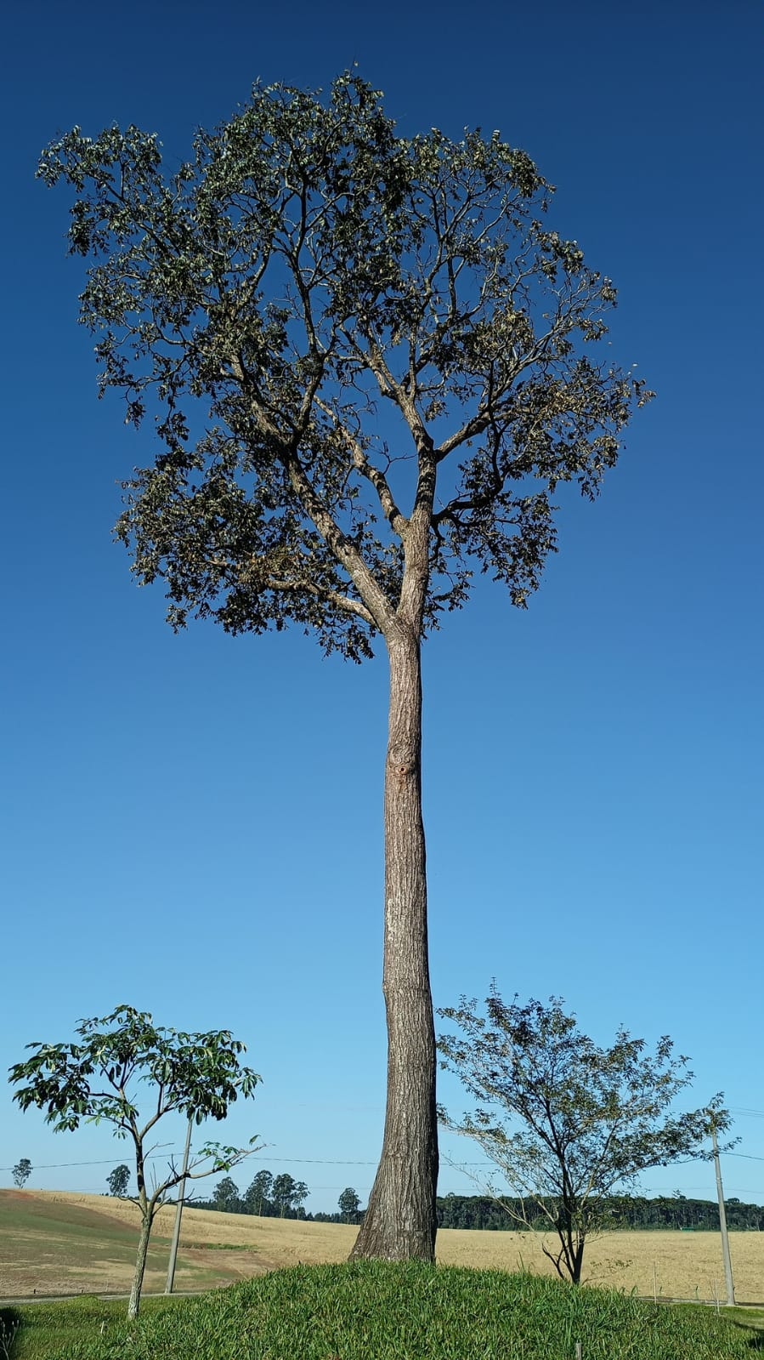

Fonte: Elaborado pelos autores (2025) Fonte: Elaborado pelos autores (2025)

**Tabela 1 – Valores dos parâmetros *am* e *bm* e *RM* nas simulações**

|  |  |  |  |
| --- | --- | --- | --- |
| **Simulações** | ***am*** | ***bm*** | ***RM*** |
| S1 | 0,003  0,005 | 0,110  0,0025 | 50 |
| S2 | 100 |

Fonte: elaborado pelos autores (2025)

**Quadro 1 – Categorias de análise**

|  |  |
| --- | --- |
| **Categorias** | Descrição |
| **A** | Linguagem oral |
| **B** | Representação simbólica |

Fonte: elaborado pelos autores (2025)

1. **Considerações finais**

Nessa seção recomenda-se a apresentação de uma síntese dos principais resultados da análise desenvolvida na seção 3 sobre a investigação do problema ou os objetivos da experiência relatada.

1. **Referências**

Elencar apenas as obras citadas no texto, sem separação de espaço entre uma e outra referência e de acordo com as normas técnicas vigentes[3], como ilustram os exemplos abaixo.

*(Livro):*

MARANHÃO, Cristina (Org.). **Educação Matemática nos anos finais do ensino fundamental e ensino médio: pesquisas e perspectivas**. São Paulo: Musa Editora, 2009. (Musa Educação Matemática, v. 5)

*(Artigos de periódicos)*

LORENZATO, Sergio. Os por quês matemáticos dos alunos e as respostas dos professores. **Revista Pro-posições**. Campinas, v.4, n.1 [10], p. 73-77, 7, 1993. Disponível em: <http://www.proposicoes.fe.unicamp.br/proposicoes/edicoes/texto347.html>. Acesso em: 10 ago.2019.

*(Documentos)*

BRASIL. Ministério da Educação. Base Nacional Comum Curricular. Brasília: MEC/UNDIME, 2017. Disponível em: <http://basenacionalcomum.mec.gov.br/wp-content/uploads/2018/02/bncc-20dez-site.pdf>. Acesso em: 10 ago.2019.

*(Artigos em anais de eventos)*

FIORENTINI, Dario *et al*. Desenvolvimento Profissional do Professor de matemática: um olhar a partir de investigações brasileiras. In: Conferência Ibero-americana de Educação Matemática, CIBEM, 5., 2005, Porto, Portugal. **Anais...** Porto: UP, 2005, p. xx-xx.

*(Capítulo de livro)*

NUNES, Teresinha; CAMPOS, Tânia Maria Mendonça; MAGINA, Sandra; BRYANT, Peter. In: Razão e frações: representando quantidades intensivas. Educação Matemática: números e operações numéricas. 2 ed. São Paulo: Cortez, 2009, p. 151-167.

*(Tese/Dissertação/Monografia)*

CANTEIRO, Danielle Christiane dos Santos. Impactos do Programa Institucional de Bolsa de Iniciação à Docência (PIBID) na formação inicial de professores de matemática. 2015. 200f. Dissertação (Mestrado em Educação) – Faculdade de Educação, USP, São Paulo (SP), 2015. Disponível em: <http://www.teses.usp.br/teses/disponiveis/48/48134/tde-03082015-151954/>. Acesso em: 05 jun.2018.

*(Recursos virtuais:* *redes sociais, Twitter, Facebook, Perfil, Página, Blog, Email, Homepage, Apresentação de slides)*

MARTINS, Everton. Citação de citação segundo as regras ABNT: acabe com suas dúvidas! Blog PPEC, Campinas, v.4, n.1, abr. 2018. ISSN 2526-9429. Disponível em: <http://periodicos.sbu.unicamp.br/blog/index.php/2018/04/16/citacao/>. Acesso em: 01 dez.2018.

1. Instituição, Titulação acadêmica. C*ampus.* Email: xxxxxxx@xxxx.xxx.xx

   [Edita as notas de rodapé em fonte tamanho 10, parágrafo simples e alinhado à esquerda]
2. Instituição, Titulação acadêmica. C*ampus.* Email: xxxxxxx@xxxx.xxx.xx
3. Link <https://www.uffs.edu.br/institucional/pro-reitorias/graduacao/bibliotecas/normalizacao-de-trabalhos>